OKULUMUZDA GELİŞTİRİLMESİNİ İSTEDİĞİNİZ YÖNLER(EĞİTİM-ÖĞRETİM KALİTESİ, FİZİKİ YAPI…) | ÇÖZÜM ÖNERİLERİNİZ
1.

2.

3.

MAMAK AHMET YESEVİ ORTAOKULU 2017-2018 EĞİTİM ÖĞRETİM YILI OGM ÇALIŞMALARI
AD SOYAD:
BRANŞ:
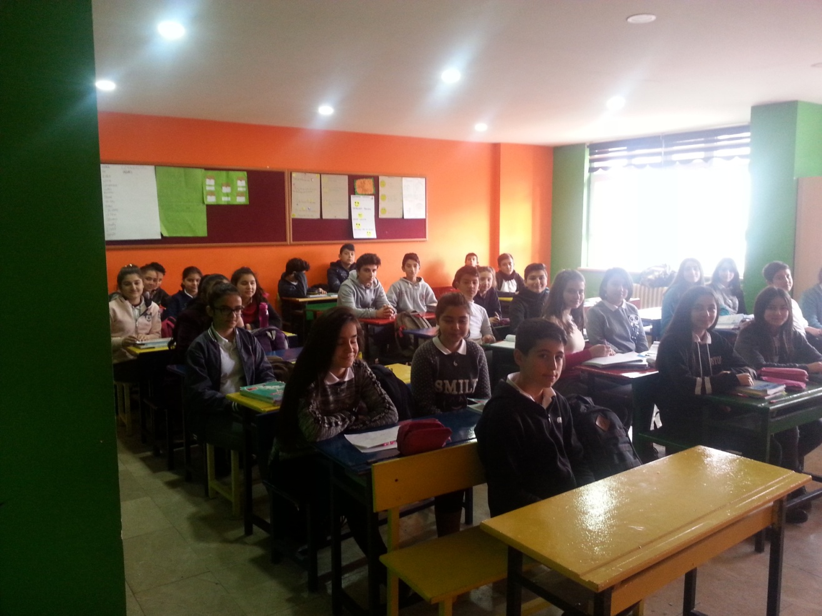
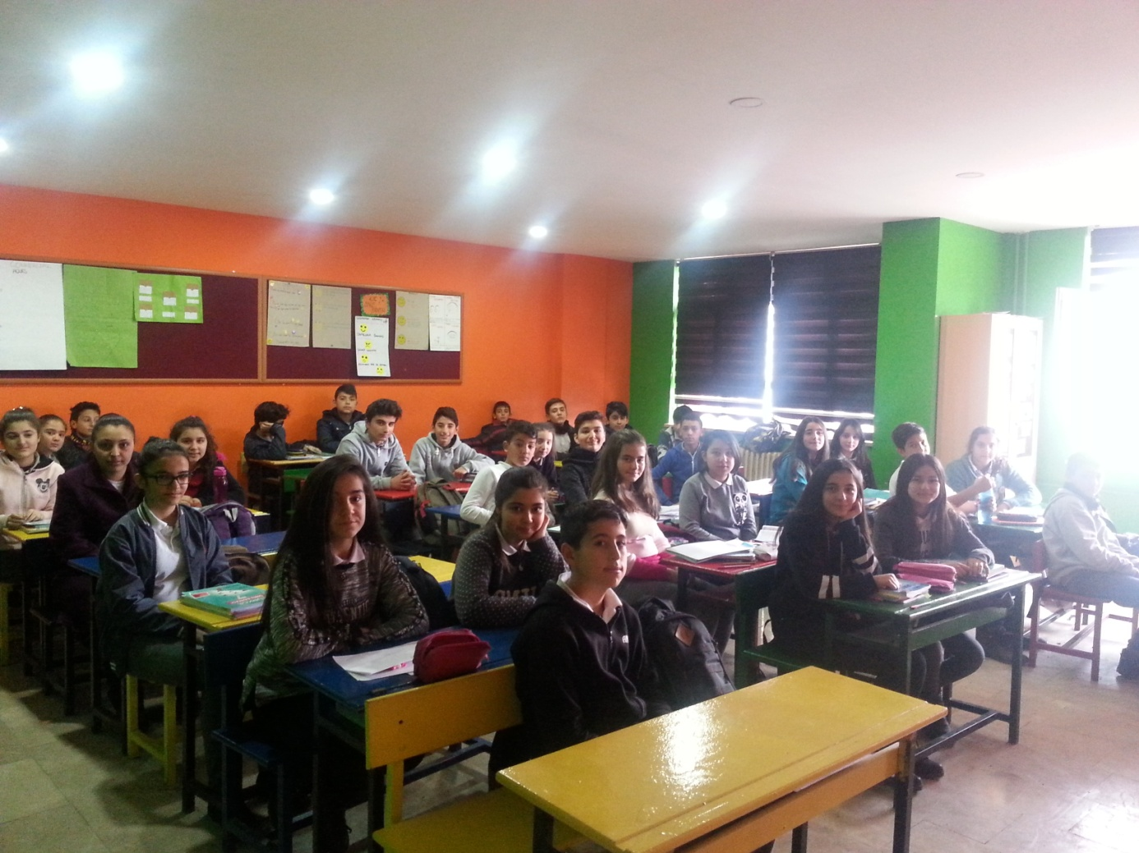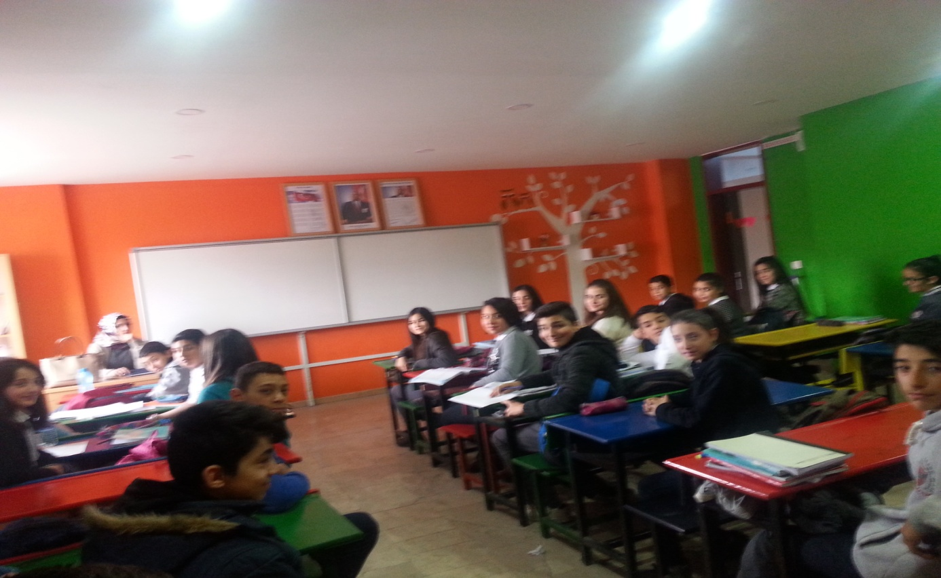
Öğretmenlere ve öğrencilere anket uygulayarak,’Sınıfımı Seviyorum Projesi’ başlattık. Bu proje kapsamında Okul Aile Birliği ,öğrenciler ve öğretmenlerin işbirliğinde sınıflarımıza yeni düzenlemeler yapmaya başladık.
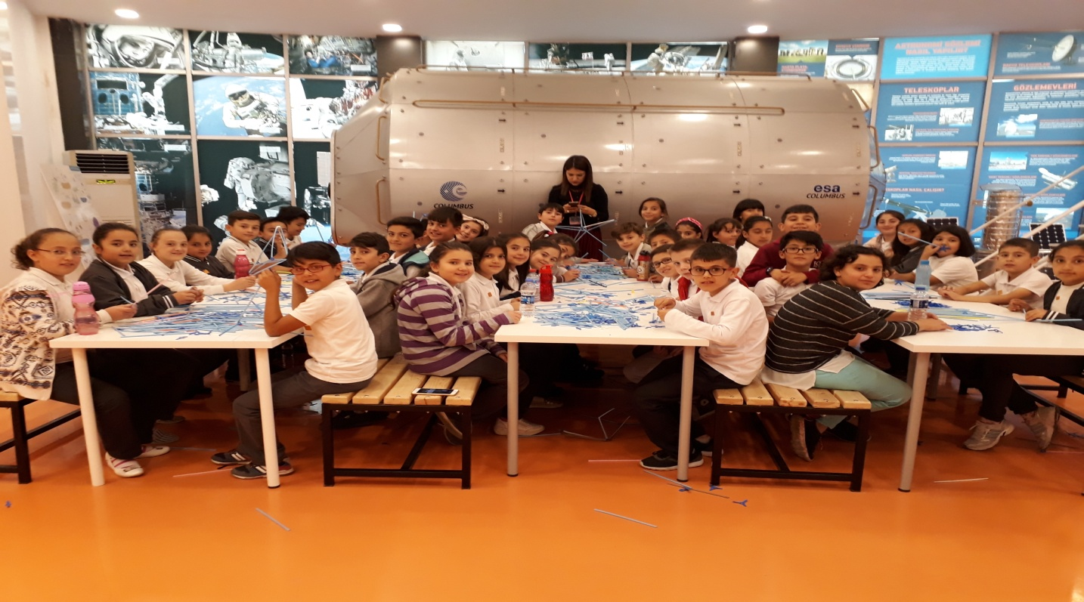
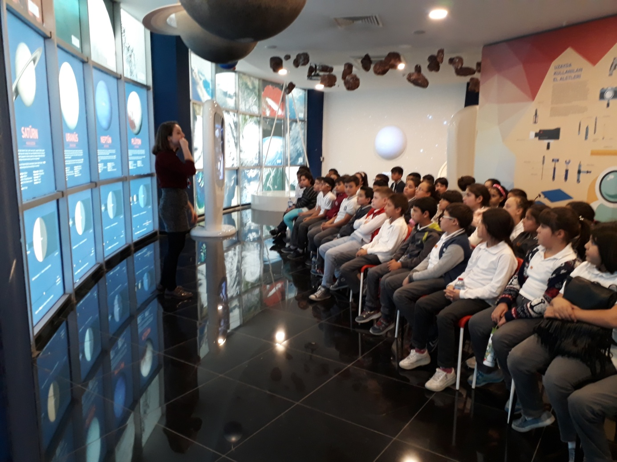
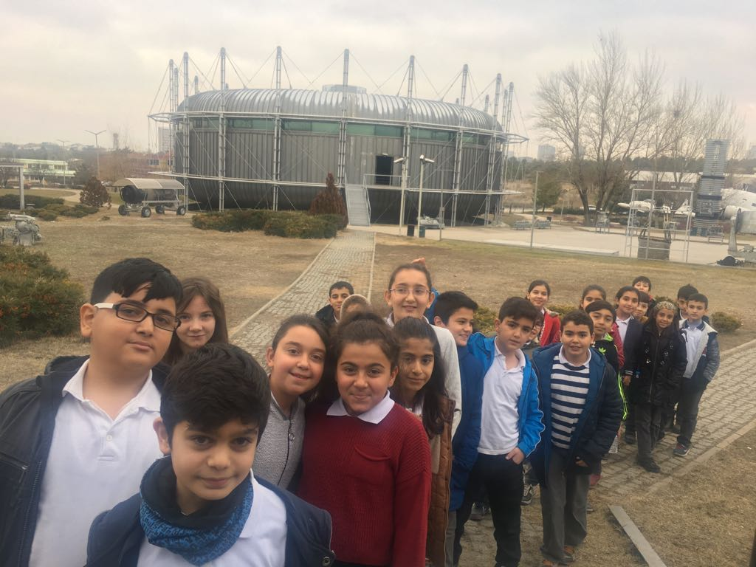

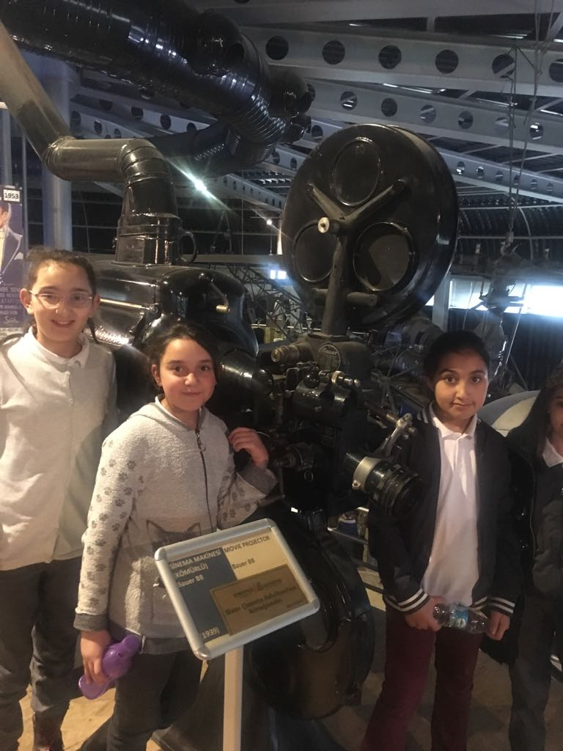
Öğrencilerimizin derslere olan motivasyonlarını arttırmak, gelecekle ilgili hayatlarında planlama ve tercih yapmalarında yol göstermek için Ali Kuşçu Gök Bilim Merkezi ve ODTÜ ‘ye okul gezileri düzenledik.
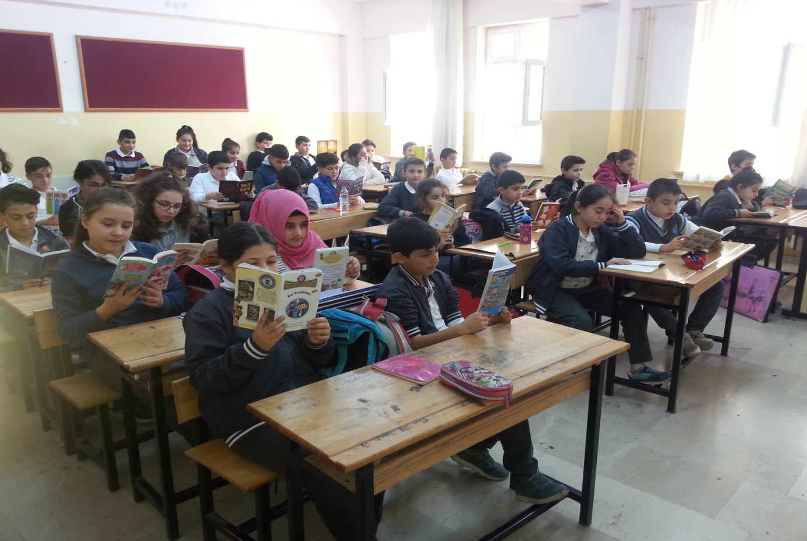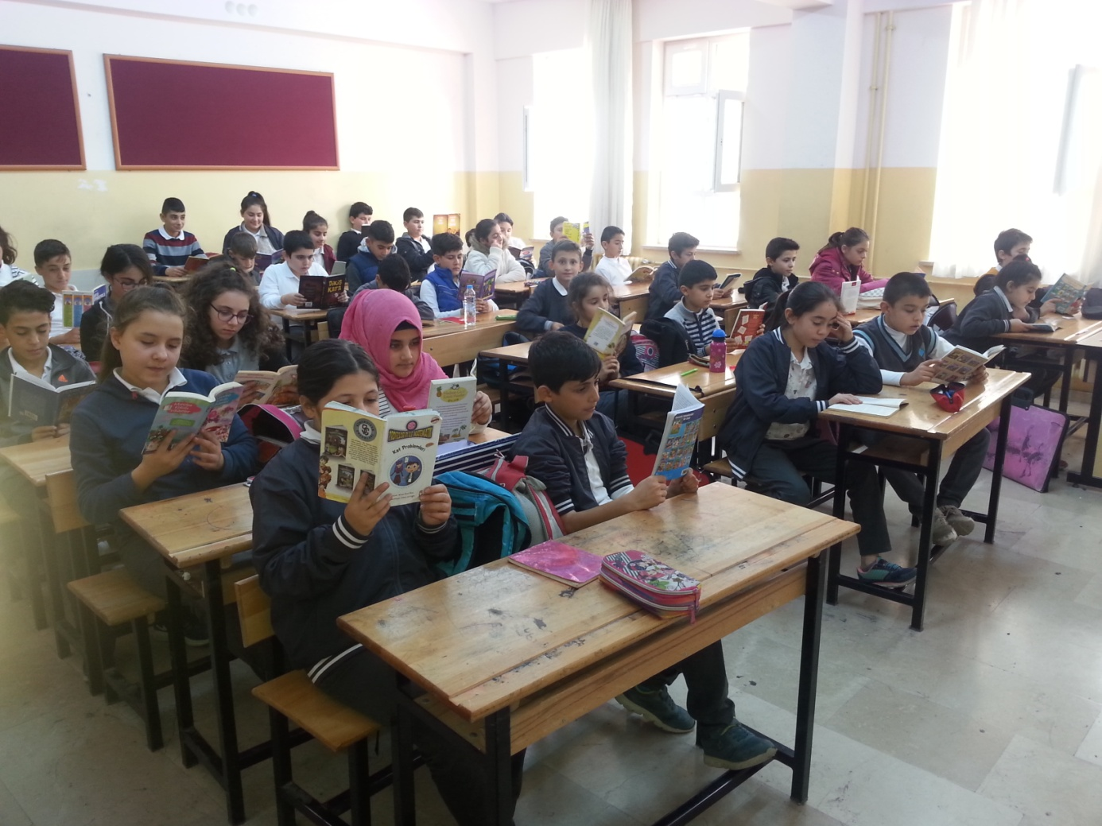
Öğrencilerin okuduklarını anlama ve yorumlama becerilerini arttırmak için okuma alışkanlığı kazanmaları gerektiğinden her hafta belirli saatlerde okuma saatleri düzenledik.

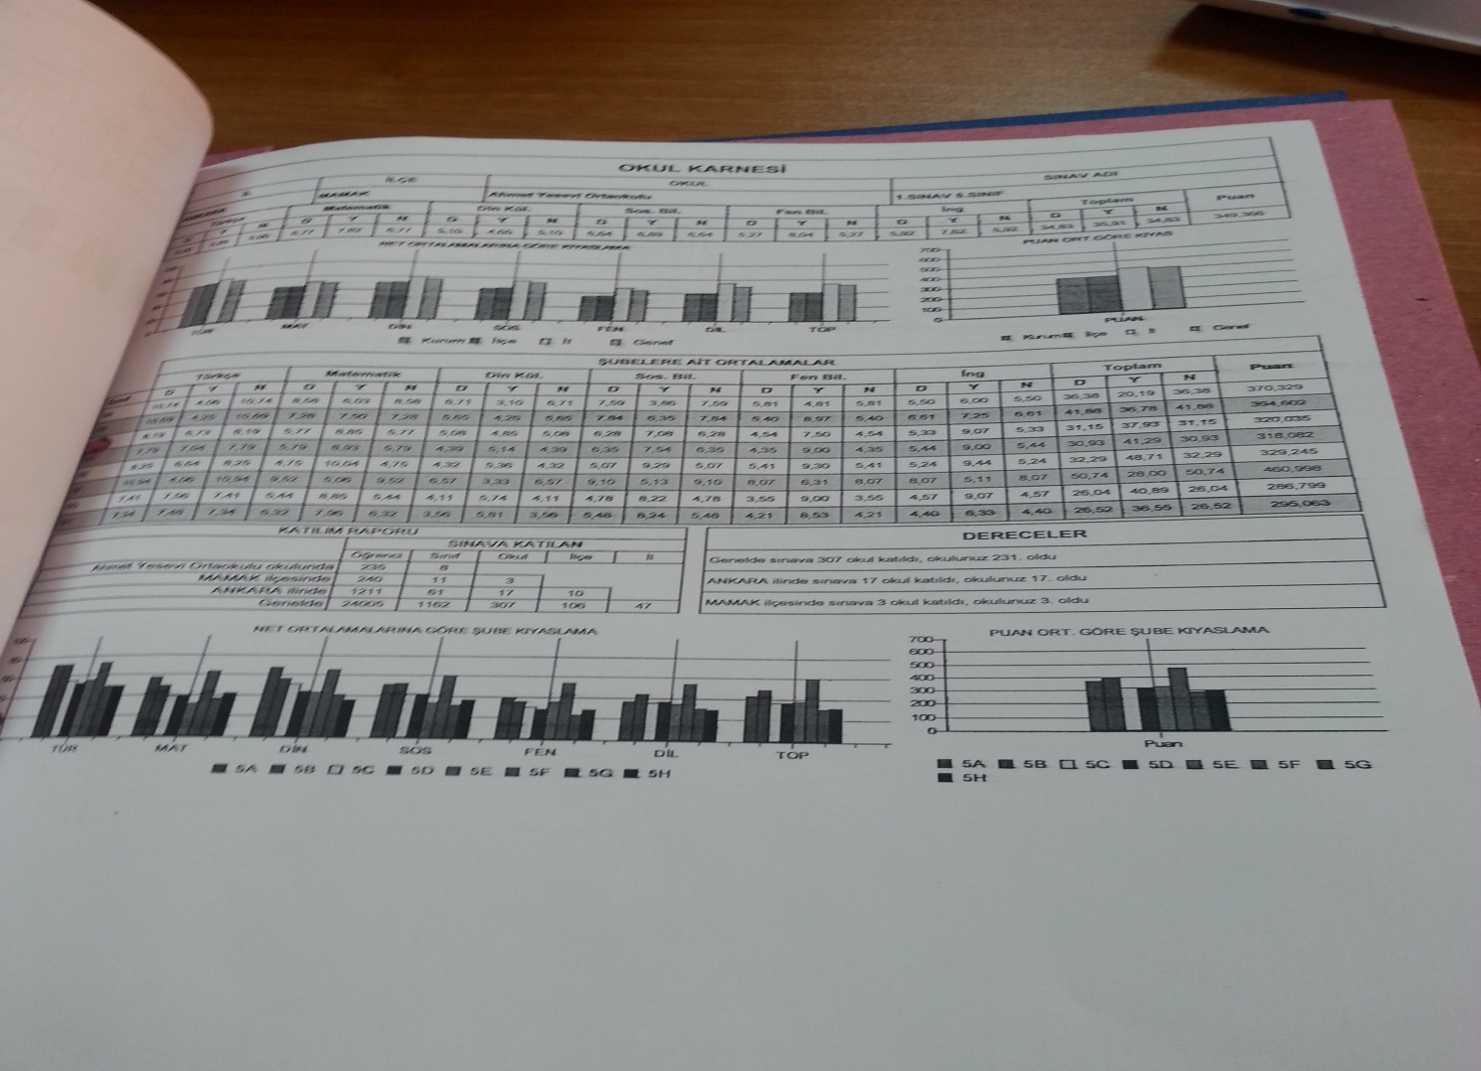
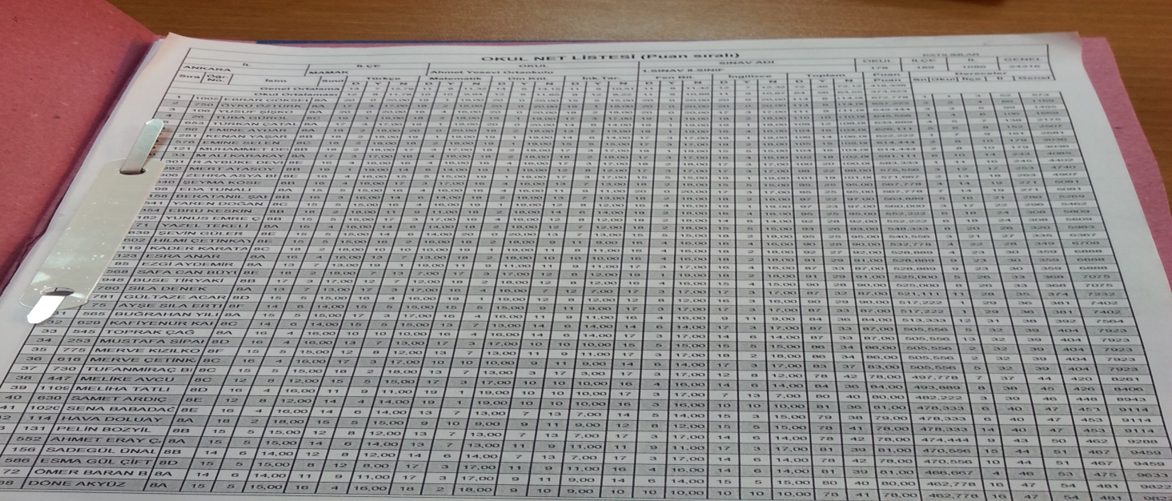
Öğrencileri akademik başarılarını arttırmak için deneme sınavları planladık.Böylece öğrencilerin seviyelerini eksik oldukları yanları takip edip anında müdahaleyle başarıların artmasını hedefliyoruz.
Bunların dışında Mamak Belediyesi işbirliğinde’ Geri Dönüşüm Projesi’ başlattık.Belediye nin geri dönüşüm kutuları okulumuza geldiğinde okulumuzda planladığımız bölgelere yerleştirip öğrencilerin çevreye karşı bilinçlenmesini artırmayı hedefliyoruz.

